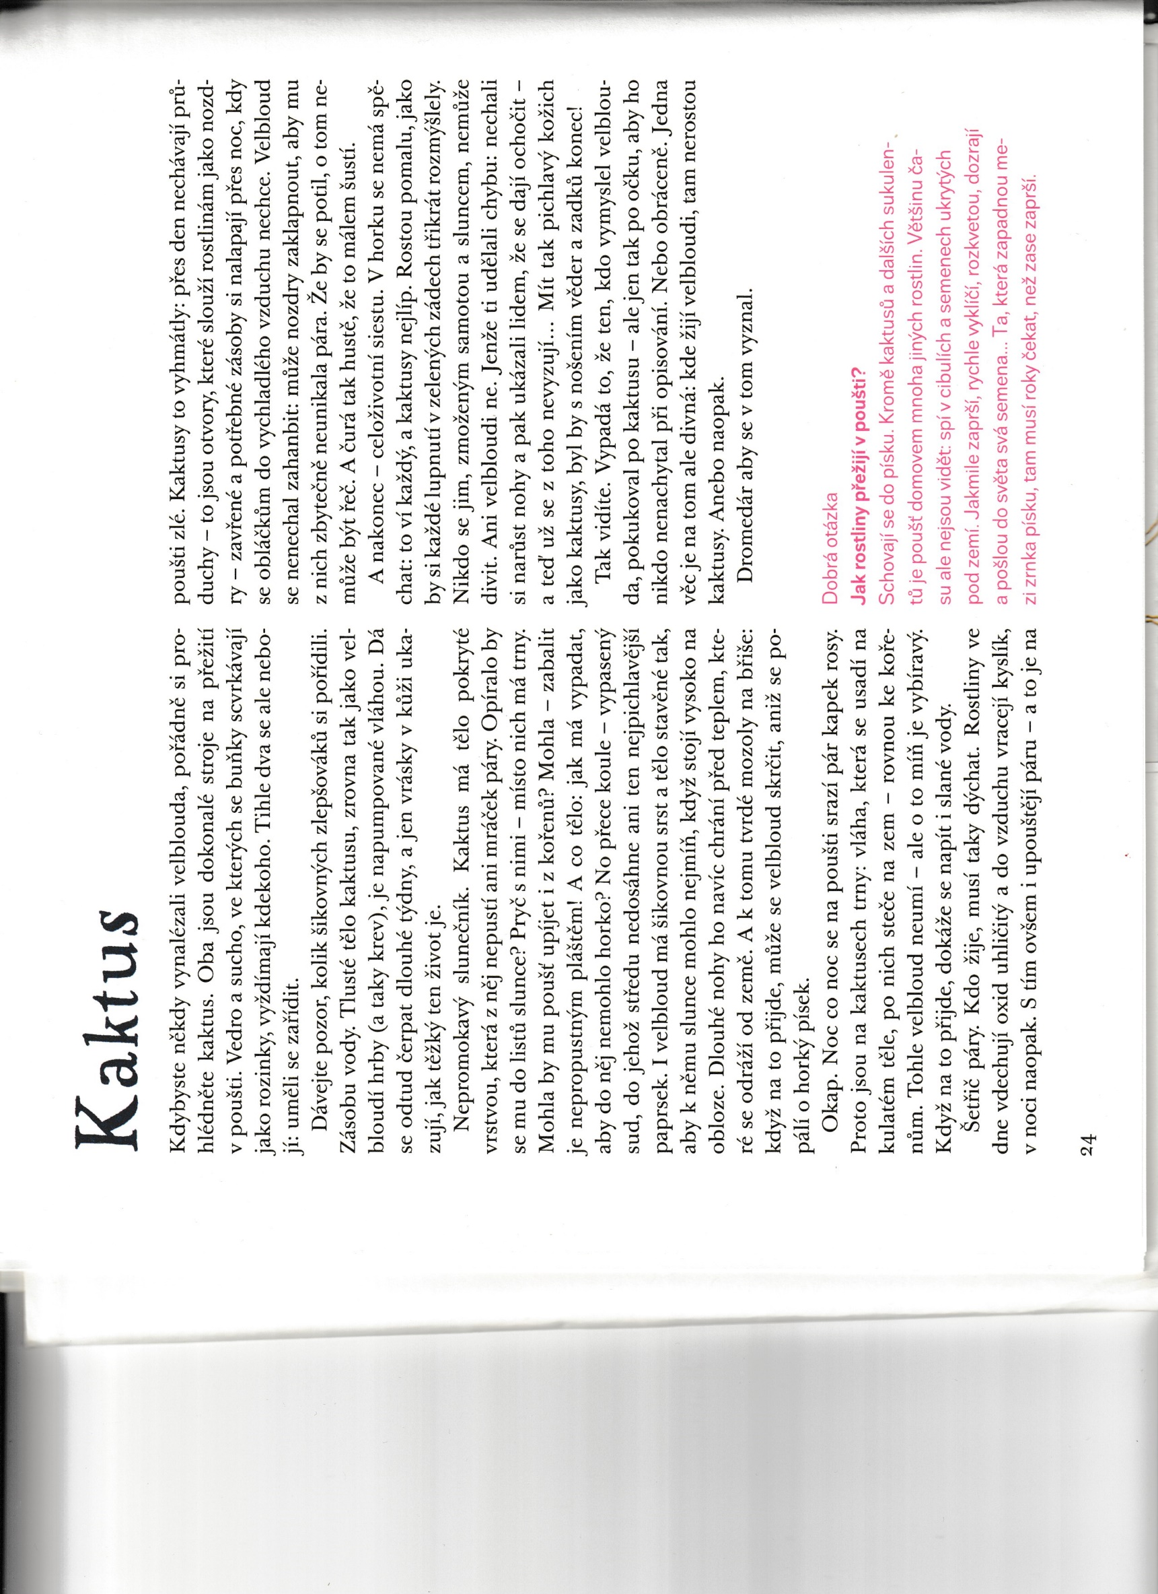

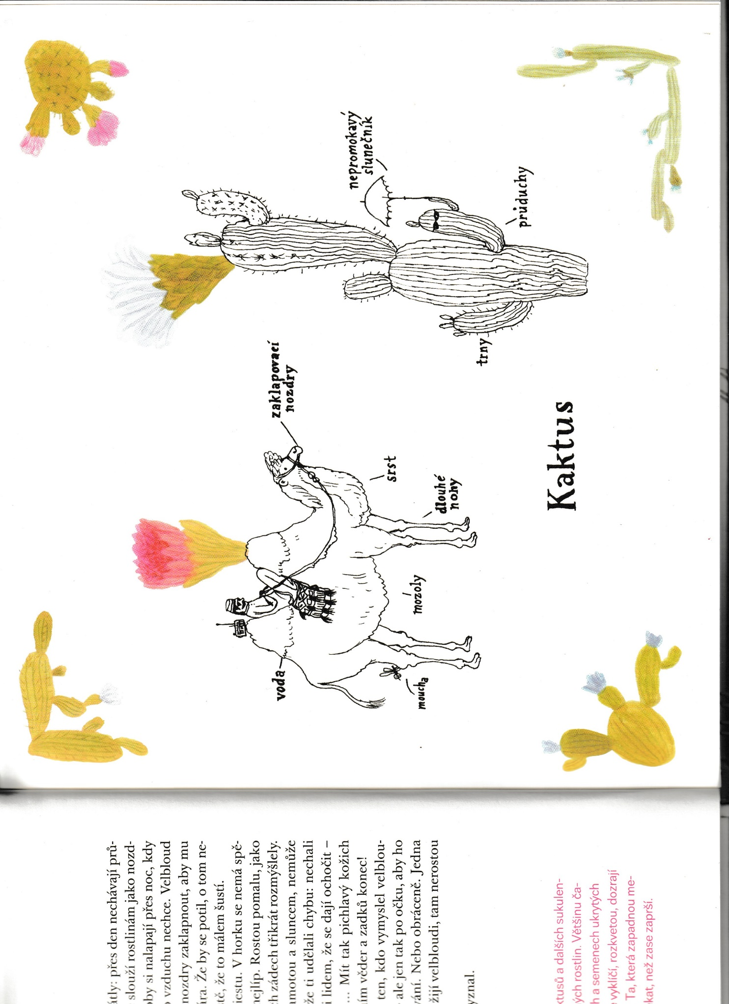
DVOŘÁK, Jiří. Rostlinopis: podivuhodné pravdy a výmysly ze zeleného světa. Ilustrovala Alžběta SKÁLOVÁ. Praha: Baobab, 2012. ISBN 978-80-87060-62-9.

